EA 451
АДГЕЗИОННАЯ ПЛЕНКА

ОБЩИЕ ХАРАКТЕРИСТИКИ
EA451 – это структурная эпоксидная адгезионная пленка, предназначенная для соотверждения и вторичного склеивания композитных подложек или для склеивания сэндвич-панелей с сотовым и пенопластовым наполнителем. Поставляется в вариантах с различным весом, на подложке или без нее.
Цикл обработки этого материала отличается гибкостью с диапазоном температур отверждения от 90°C до 180°C (от 194°F до 356°F). Совместима с широким спектром эпоксидных препрегов производства компании CIT, включая ET445 и ER450.

ОСНОВНЫЕ ПАРАМЕТРЫ
- Гибкий цикл отверждения: 90-180°C
- Максимальная Tg 190°C (374°F).
- Ударопрочная эпоксидная матрица.
- Не содержит растворителя.
- Механические свойства, соответствующие установленным конструктивным требованиям.
- Система с регулируемой текучестью.
- Доступна без подложки или на подложке из мата или ткани.
- Подходит для отверждения в печи, прессе или автоклаве.
- Рентгенопрозрачная.

КРАТКИЕ РЕКОМЕНДАЦИИ
Стандартный двухчасовой цикл отверждения при температуре 135°C (275°F) обеспечивает высокую степень конверсии и оптимальные механические характеристики; однако хорошую конверсию можно получить всего за 1 час при температуре 125°C (257°F).

Инструкции по работе

РЕКОМЕНДАЦИИ ПО ПРОЦЕССУ ОТВЕРЖДЕНИЯ
Данная адгезионная пленка может отверждаться в очень широком диапазоне температур, как показано ниже:

Температура °C (°F) | Время | Tg °C (°F) DSC
90 (194) | 7 ч | 114 (237)
100 (212) | 4 ч | 125 (257)
125 (257) | 1 ч | 147 (297)
135 (275) | 2 ч | 163 (325)
180 (356) | 2 ч | 190 (374)

Индивидуальные циклы отверждения можно подобрать совместно с техническим отделом CIT.

Смесь смолы

ОБЩИЕ ХАРАКТЕРИСТИКИ

Свойство | Единица измерения | Значение | Стандарт
Срок хранения при -18°C (0°F) | месяцев | 12
Время жизни при 23°C (73°F) | дней | 30
Летучие компоненты препрега | % по весу | < 0,3 | ASTM D3530
Плотность отвержденной смолы | г/см³ | 1,3 | ASTM D792
Макс. Tg (DSC)* | °C (°F) | 190 (374) | ASTM D3418-03
Липучесть |  | низкая

* Адгезионная пленка после отверждения при 180°C в течение 2 часов, со скоростью изменения температуры 2°C/мин.

НАЛИЧИЕ

Стандартные формы продукта перечислены ниже:

Продукт | Вес, г/м² (фунт/фут²) | Подложка
EA451 U150 | 150 (0,030) | Без подложки
EA451 M150 | 150 (0,030) | Мат с произвольной ориентацией волокон
EA451 M185 | 185 (0,040) | Мат с произвольной ориентацией волокон
EA451 K185 | 185 (0,040) | Ткань
EA451 M300 | 300 (0,0614) | Мат с произвольной ориентацией волокон
EA451 K300 | 300 (0,0614) | Ткань

ХАРАКТЕРИСТИКИ ПРОДУКТА

Соотверждение композитных материалов

Свойство отвержденного материала | Метод испытания | Адгезив | Единицы измерения | Значение
Расслаивание адгезионной связи сотовых панелей^{1,2,3} | ASTM D1781-98 (R04) | EA451 K185 | Нм/м (дюйм-фунт/3 дюйма) | 60,8 (41,0)
Расслаивание адгезионной связи сотовых панелей^{1,2,3} | ASTM D1781-98 (R04) | EA451 K300 | Нм/м (дюйм-фунт/3 дюйма) | 81,1 (54,7)

¹ Сотовая панель: стекловолокно, ячейка 3/16”, плотность 4 фунта, толщина 0,5”
² Соотверждение с оболочками CC204 ER450 при 135°C в течение 2 часов
³ EA451 K наносится бумажной стороной к наполнителю

ПРОФИЛЬ ВЯЗКОСТИ

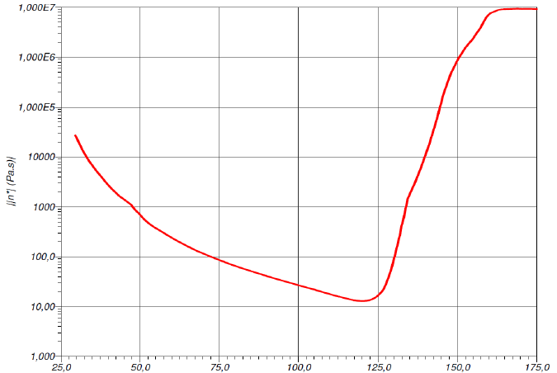
[температура (°C)]

Профиль вязкости: зависимость комплексной вязкости от температуры

Комплексная вязкость смолы измерялась при скорости нагрева 3°C/мин, частота генерации 1 Гц.

ВРЕМЯ ГЕЛЕОБРАЗОВАНИЯ

Температура °C (°F) | Время гелеобразования (мин)
90 (194) | 190
100 (212) | 62
125 (257) | 9,6
135 (275) | 2,8

Меры безопасности

- Пожалуйста, ознакомьтесь с Паспортом безопасности материала.
- Данный продукт содержит эпоксидную смолу и может вызвать аллергическую реакцию.
- Рекомендуется использовать латексные перчатки.
- Отходы необходимо утилизировать в соответствии с местным законодательством.

Форма поставки и упаковка

Индивидуальная ширина, размер рулона и упаковка доступны по запросу.
Стандартная ширина: 100 см (39“).

Обращение и хранение

- Храните рулоны при температуре -18°C (0°F) в оригинальной закрытой упаковке.
- Срок жизни в рабочем помещении при 23°C (73°F) относится к рулонам, хранящимся в оригинальной закрытой упаковке.
- Перед использованием препрега достаньте рулон из холодильника и дайте ему нагреться до температуры окружающей среды в течение 6 часов, оставив его закрытым в оригинальной упаковке.

Важное замечание

Данные и инструкции, приведенные в настоящей спецификации, предоставляются с целью дать общее представление о продукте и его свойствах. Пользователь должен провести собственные проверки и испытания, чтобы определить пригодность данного материала для конкретного конечного применения. МЫ НЕ ДАЕМ НИКАКОЙ ЯВНО ВЫРАЖЕННОЙ ИЛИ ПОДРАЗУМЕВАЕМОЙ ГАРАНТИИ ПРИГОДНОСТИ ДЛЯ ОПРЕДЕЛЕННОЙ ЦЕЛИ. Ничто из содержащегося в настоящем документе не должно рассматриваться как разрешение на использование какого-либо запатентованного изобретения без лицензии.

Copyright Composite Materials (Italy) s.r.l., январь 2015 г. Все права защищены. RDS 15.004, вып.00

